«Ознакомление с окружающим миром»
Образовательная деятельность: Познание
«Комнатные растения»
Цель:
уточнить знания детей о комнатных растениях и приемах ухода за ними
Рекомендуется:
-дома рассмотреть комнатные растения, объяснить, почему так называются, для чего люди дома держат комнатные растения,
-обратить внимание на их внешний вид, особенности строения, характерные признаки;
- выучить с ребенком некоторые названия комнатных растений;
- объяснить, как нужно ухаживать за растениями (поливать, поворачивать к солнцу, смывать пыль с листьев, вытирать листья, опрыскивать), объяснить для чего это нужно;
- провести с ребенком совместную деятельность по уходу за комнатными растениями;
— объяснить ребенку, для чего нужно их
поливать, поворачивать к солнцу или содержать в тени, смахивать с листьев пыль;
Беседа «Комнатные растения»
Побеседуйте с ребенком о комнатных растениях;
• Назови одним словом, что это. (растения, цветы);
• Объясни, почему эти растения мы называем комнатными?;
• Перечисли растения, которые растут дома (2 – 3 растения)
• Как мы должны ухаживать за растениями? (Поливать, удобрять, рыхлить почву, опрыскивать, пересаживать, протирать пыль с листочков и т.д.)
• Расскажи, что есть у всех растений? (корень, стебель, листья, бутоны, цветы). Расскажи, для чего растению нужны корень и листья?
«Перескажи текст»
Предложите ребенку прослушать и пересказать текст.
В нашем доме много красивых цветов - это:
Например: фикус, герань, фиалка, бегония. Мы сами ухаживаем за комнатными растения. Мы их поливаем, протираем листья, рыхлим землю и опрыскиваем. Нам очень нравится ухаживать за цветами.
Поиграйте с ребенком:
«Послушай и повтори»
Предложить ребенку внимательно прослушать 4 названия комнатных растений и повторить по памяти:
Например: Кактус, фиалка, герань, фикус

«Назови ласково»
Например, стебель– стебелек
Корень, цветок, лист, бутон, лепесток, горшок, фиалка.

Пальчиковая гимнастика
«Комнатные растения»
На окно скорее глянь: (показать обе ладошки)
Здесь у нас цветёт герань. (сгибают пальцы в кулачок, начиная с мизинца)
А здесь красавец бальзамин,
Амариллис рядом с ним.
Фуксия, бегония –
Мы все названья помним! (раскрыть ладошку)
Мы взрыхлим цветы, польём, (пошевелить опущенными вниз пальцами)
Пусть подрастают день за днём! (обе ладошки соединить «бутончиком», поднять над головой и раскрыть «цветком»)
Артикуляционные упражнения
1. «Протираем листочки» (улыбнуться, показать зубы, широким языком медленно провести с наружной стороны зубов, имитируя чистящие движения, также чистим нижние зубы выполнять под счет до 6раз)
2. «Стебелек» В горшках растут цветы, у них крепкий стебелёк (улыбнуться открыть рот, присосать язык к нёбу, открывать и закрывать рот, не отрывая языка от нёба выполнять под счет до 6 раз)
3. «Рыхлим землю» (рот приоткрыт, губы в улыбке, кончик языка ударяется об альвеолы за верхними зубами выполнять под счет до10 р)

Дыхательное упражнение «Цветок распускается»
И.п.: руки на затылке, локти сведены (закрытый бутон). Выполнение: медленно, поднимаясь на носки, вытянуть руки вверх и в стороны – вдох (цветок раскрывается). Возвращение в и.п. – выдох. Медленно, 4-6 раз.

Почитайте ребёнку
Я вас прошу:  Позавидуйте мне –  Кактус расцвел  У меня на окне.  Яркий цветок,  Словно  Солнечный  Лучик,  Храбро горит  Между острых колючек.  Р. Сеф. | 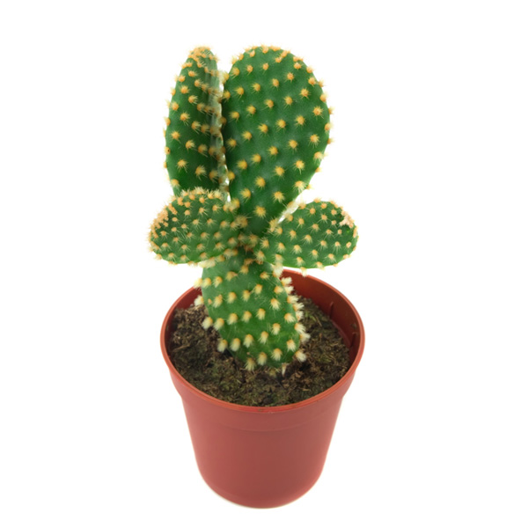
«На целый век украсит дом,  И всех излечит в доме том.  Цветок тот неказист на вид,  Но как целитель знаменит».  (Алоэ.) | 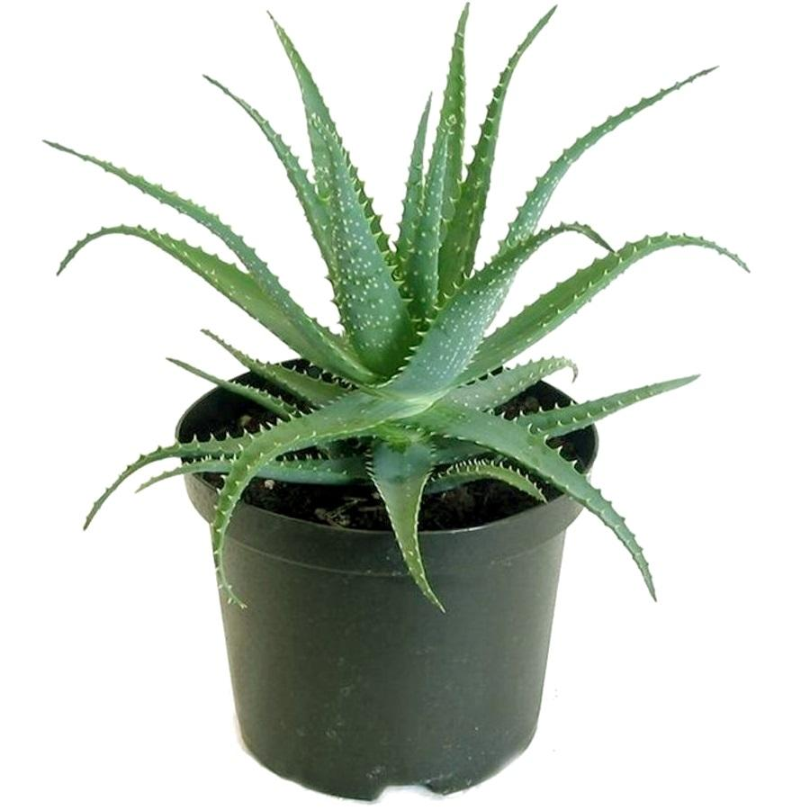
Говорят, что в декабре  Все деревья в серебре.  Я же в комнате зимой  Расцветаю, как весной.  И жду всегда я декабря,  Чтобы радовать себя.  И любуются все мной,  Восхищаясь красотой.  (Декабрист) | 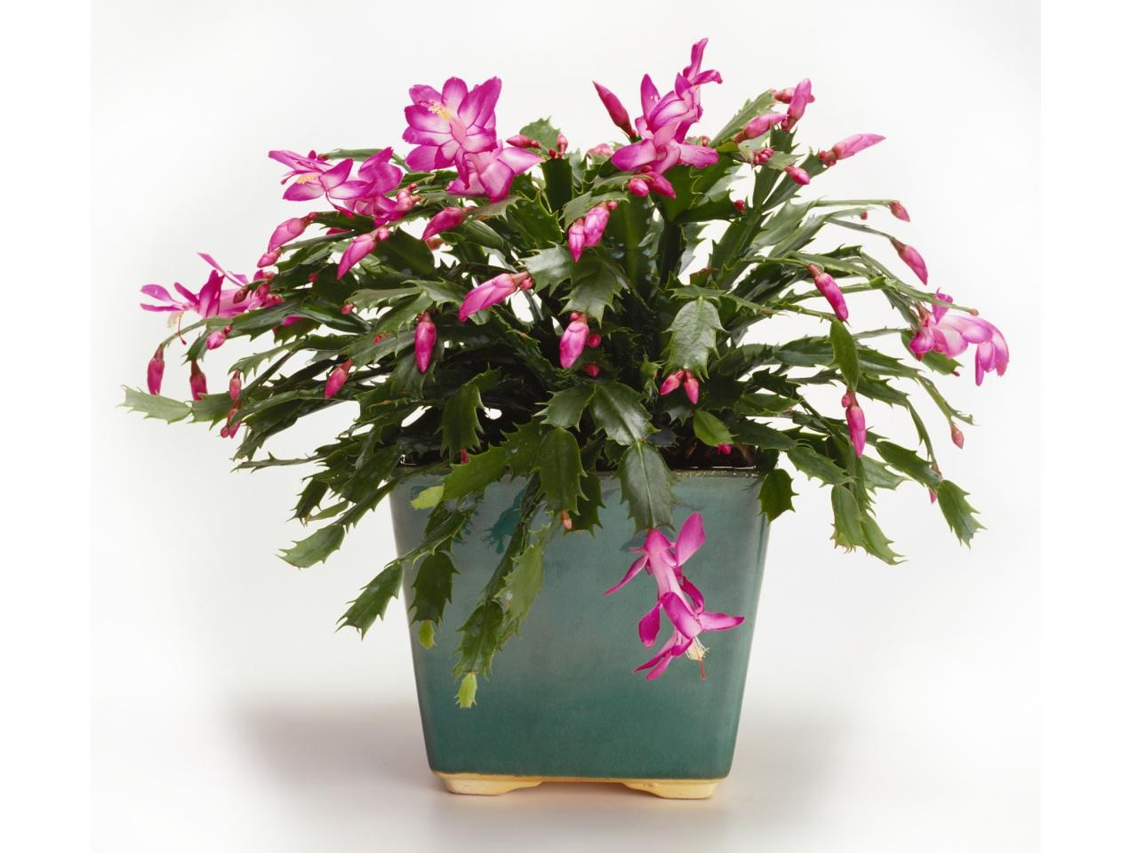

Занятие подготовила воспитатель: Горячева Н.В.

